30.12.2016
146

О внесении изменений в Указания о порядке применения целевых статей расходов бюджета Пермского муниципального района, утвержденные приказом от 23.10.2015 № 101 «Об утверждении Указаний о порядке применения целевых статей расходов бюджета Пермского муниципального района»

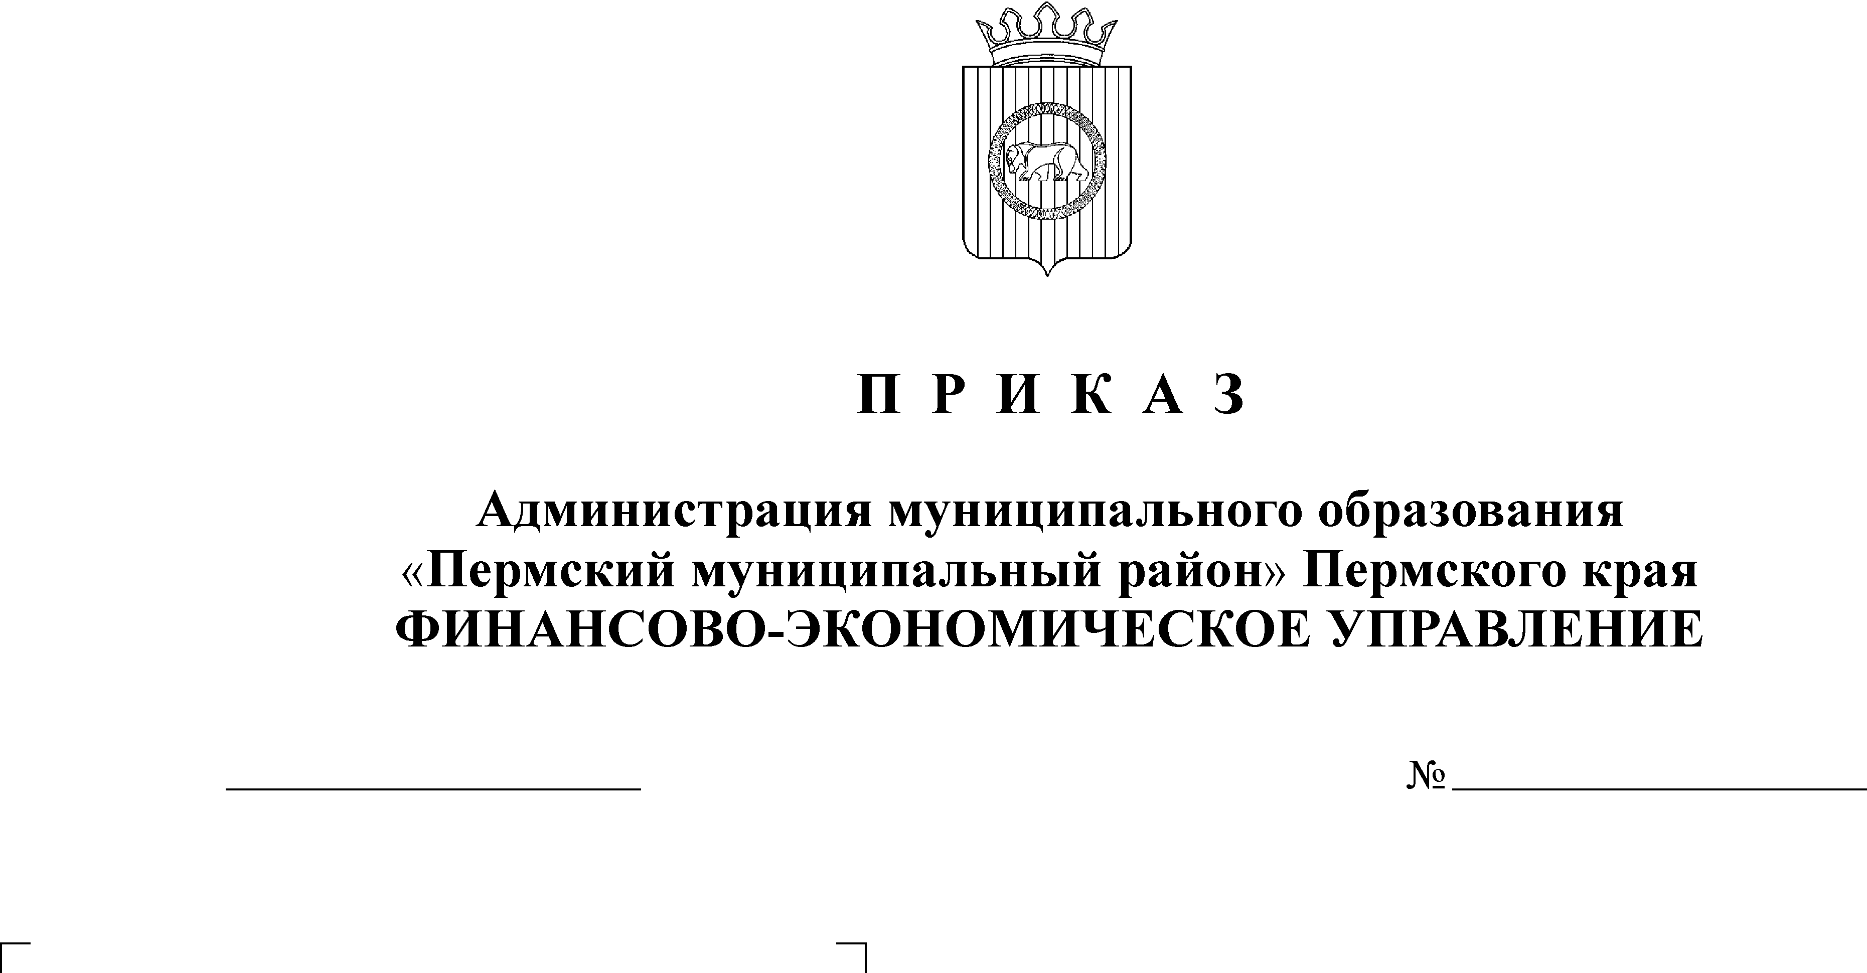
В целях совершенствования правил применения целевых статей расходов бюджета Пермского муниципального района

ПРИКАЗЫВАЮ:
1. Внести изменения в Указания о порядке применения целевых статей расходов бюджета Пермского муниципального района, утвержденные приказом финансово-экономического управления администрации муниципального образования «Пермский муниципальный район» Пермского края от 23.10.2015 № 101 «Об утверждении Указаний о порядке применения целевых статей расходов бюджета Пермского муниципального района» (в ред. от 14.03.2016 № 15, от 29.09.2016 № 90, от 11.10.2016 № 97, от 26.12.2016 № 135, от 26.12.2016 №138):
1.1. В разделе 3 строки:
«1Э030 Предоставление субсидий Пермскому фонду поддержки малого предпринимательства в целях обеспечения деятельности информационно-консультационного центра
По данному направлению расходов отражаются расходы местного бюджета в рамках основного мероприятия «Консультационная поддержка субъектов малого и среднего предпринимательства» подпрограммы «Поддержка малого и среднего предпринимательства в Пермском муниципальном районе» муниципальной программы «Экономическое развитие Пермского муниципального района на 2016-2020 годы» (07 1 03 00000) на предоставление субсидий Пермскому фонду поддержки малого предпринимательства в целях обеспечения деятельности информационно-консультационного центра»
Изложить в новой редакции

«1Э030 Предоставление субсидий на обеспечение деятельности
Микрофинансовой организации Пермский муниципальный фонд поддержки малого и среднего предпринимательства
По данному направлению расходов отражаются расходы местного бюджета в рамках основного мероприятия «Консультационная поддержка субъектов малого и среднего предпринимательства» подпрограммы «Поддержка малого и среднего предпринимательства в Пермском муниципальном районе» муниципальной программы «Экономическое развитие Пермского муниципального района на 2016-2020 годы» (07 1 03 00000) на предоставление субсидий на обеспечение деятельности Микрофинансовой организации Пермский муниципальный фонд поддержки малого и среднего предпринимательства»

2. В приложении 1 к Указаниям о порядке применения целевых статей расходов бюджета Пермского муниципального района строку:
07 1 03 1Э030 | Предоставление субсидий Пермскому фонду поддержки малого предпринимательства в целях обеспечения деятельности информационно-консультационного центра

изложить в новой редакции:
07 1 03 1Э030 | Предоставление субсидий на обеспечение деятельности Микрофинансовой организации Пермский муниципальный фонд поддержки малого и среднего предпринимательства

3. Настоящий приказ вступает в силу со дня его подписания и распространяется на правоотношения, возникшие с 01.06.2016 года.
4. Начальнику отдела финансирования отраслей экономики И.Г. Смоляковой довести настоящий приказ до курируемых органов местного самоуправления района и сельских поселений.
5. Настоящий приказ разместить на официальном сайте финансово-экономического управления администрации Пермского муниципального района.
6. Контроль исполнения настоящего приказа возложить на заместителя начальника финансово-экономического управления, начальника бюджетного отдела Н.В. Заякину.

Начальник
финансово-экономического управления Т.Н. Гладких

